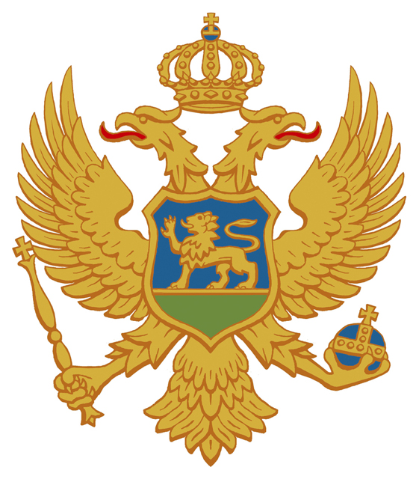

CRNA GORA
MINISTARSTVO ZA INFORMACIONO DRUŠTVO I TELEKOMUNIKACIJE

PRESS RELEASE

IZLAGANJE POTPREDSJEDNIKA VLADE I MINISTRA ZA INFORMACIONO DRUŠTVO I TELEKOMUNIKACIJE, PROF. DR VUJICE LAZOVIĆA

REGIONALNA KONFERENCIJA SAJBER BEZBJEDNOST

Budva, 30.09.2015. godine

Poštovane dame i gospodo,

Čast mi je i zadovoljstvo što je Crna Gora domaćin Konferencije koja će između ostalog tretirati pitanje sajber bezbjednosti u savremenim uslovima. Ovakav događaj se po prvi put organizuje na ovim prostorima i treći put u Evropi. Kao što znate, današnji događaj organizovan je od strane MIDT-a i ITU-a, sa namjerom da se podstakne dalje jačanje međunarodne saradnje u ovoj oblasti.

Crna Gora ima dugu tradiciju saradnje sa ITU. Kao eklatantan primjer uspješnog partnerskog odnosa istakao osnivanje nacionalnog CIRT Crne Gore u okviru MIDT-a. Ovom prilikom im se zahvaljujem na ekspertizi i podršci koju su nam u prethodnom periodu pružili i nastavljaju da to čine i danas.

Siguran sam da dijelimo mišljenje da je sajber prostora transcedentalne prirode odnosno da ne poznaje granice. Adekvatan odgovor na sajber prijetnje moguće je dati jedino zajedničkim snagama, povezivanjem i razmjenom iskustava. Tim prije su umrežavanje i komunikacija postali nezamjenjiv i krucijalan segment.

Crna Gora se na osnovu izvještaja Ujedinjenih nacija, kao i drugih međunarodnih organizacija, nalazi na visokom mjestu u pogledu razvoja informacionih tehnologija i sajber bezbjednosti. Međutim, u uslovima aktivnih pojava novih prijetnji, i naši napori moraju pratiti takav tempo.

U proteklom periodu preduzeli smo niz aktivnosti u tom pravcu. Strategija sajber bezbjednosti za period 2013-2017. godine je usvojena. Akcioni plan strategije u kojem su prepoznati ključni ciljevi se uspješno implementira. Razvijena je pravna legislativa koja je usklađena sa standardima EU i NATO-a. U saradnji sa nacionalnim partnerima, MIDT radi i na planu edukacije djece i roditelja u cilju bezbjednog korištenja Interneta i internet tehnologija.

Kompleksnost, raznovrsnost kao i brz razvoj sajber prijetnji zahtijeva i visoku ekspertsku kompetentnost službenika, bez koje je efikasna sajber odbrana nemoguća. Iz tih razloga su službenici MIDT-a i CIRT tima prošli niz obuka i programa usavršavanja, uzimali učešće na seminarima i konferencijama. Uspostavljeni su kontakti i razvijena je saradnja sa partnerima na regionalnom i međunarodnom planu.

Želio bih ovdje da posebno naglasim da ključnu ulogu u odbrani na polju sajber bezbjednosti predstavlja zaštita kritične informatičke infrastrukture. Zakon o informacionoj bezbjednosti definisaće nadležnosti na polju zaštite i mjere zaštite kritične informatičke infrastrukture. Istovremeno, u skladu sa preporukama EU radi se i na izradi regulative kojom će precizno biti definisani načini i mjere dalje zaštite KII.

U dosadašnjem radu usvojili smo i podržali brojne deklaracije i inicijative iz sfere sajber bezbjednosti, kako na nacionalnom, tako i na regionalnom i međunarodnom planu. Upravo na samitu u Bukureštu, organizovanom od strane SAD i Vlade Rumunije, usvojena je i Deklaracija o saradnji u oblasti sajber bezbjednosti. Deklaracija ima za cilj jačanje institucionalne saradnje i dijeljenje resursa, kao i određivanje kontakt osoba za razmjenu informacija. Cijenim da je ovo dobar način isticanja pitanja sajber bezbjednosti visoko na političkoj agendi zemalja članica EU i kandidata za članstvo.

Naša vizija, bezbjedan sajber prostor, stvoriće zdrav i pozitivan ambijent za razvoj, ne samo internet poslovanja, već i svih drugih oblika poslovanja koja koriste ICT tehnologije. Tim prije, imamo razlog više da u narednom periodu udruženim snagama nastavimo da dajemo doprinos podizanju nivoa sajber bezbjednosti.

Ovaj današnji događaj je u potpunosti u službi, vjerujem, upravo ovog našeg zajedničkog cilja.

Hvala na pažnji.

